2014年安徽省初中毕业学业考试
化 学
题号 | 一 | 二 | 三 | 总分
得分
注意事项：
1．本卷共三大题16小题，满分60分。化学与物理的考试时间共120分钟。
2．可能用到的相对原子质量：H-1C-120-16Na-23S-32Fe-56
一、本大题包括10小题，每小题2分，共20分。每小题的4个选项中只有1个符合题意，请将选出的选项序号填入下面的答题表内。
得分 | 评卷人
题号 | 1 | 2 | 3 | 4 | 5 | 6 | 7 | 8 | 9 | 10
答案
1．下列生产过程中，不发生化学变化的是
A．安庆石油化工B．毫州古井酿酒C．铜陵有色冶金D．六安水力发电
2．钙是人体内含量最高的金属元素，未成年人需要摄入足够的钙促进骨骼的生长。下列食物中钙含量最低的是
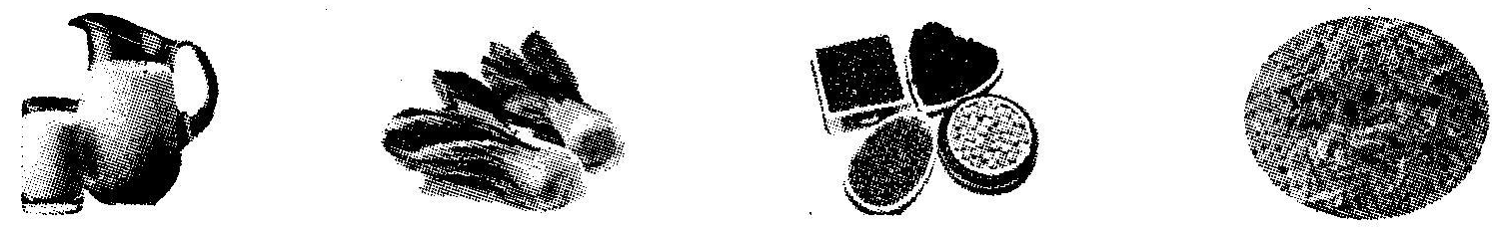
A．牛奶 B．青菜 C．豆类 D．虾皮
3．高铁酸钠(Na₂FeO₄)是一种新型高效的水处理剂。下列有关高铁酸钠的说法正确的是
A．属于氧化物 B．钠、铁、氧三种元素质量比是2：1：4
C．铁元素化合价为+6 D．由两种金属和一种非金属组成
4．下列实验操作中，能达到实验目的的是
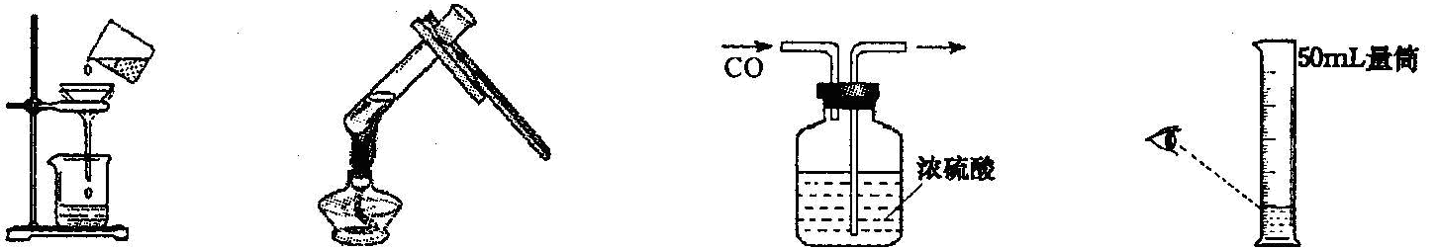
A．过滤 B．加热液体 C．除去CO中的水蒸气 D．量取9.3mL液体
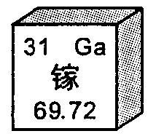
5．砷化镓(GaAs)是一种“LED”绿色节能光源材料，镓元素的相关信息如图。下列有关镓的说法错误的是
A．原子的核电荷数是31 B．元素符号是Ga
C．属于金属元素 D．相对原子质量为69.72g
6.2014年“六·五”世界环境日中国的主题为“向污染宣战”。下列做法符合这一主题的是
A．通过焚烧秸杆为农作物提供养分
B．通过加高烟囱排放工业废气
C．提倡步行、骑自行车等“低碳”出行方式
D．施用大量的化肥和农药以提高农作物产量
7．下列选项符合图示从属关系的是
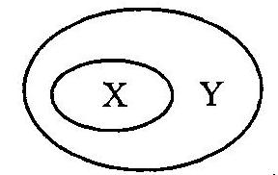
 | A | B | C | D
X | 金属 | 溶液 | 纯净物 | 化石燃料
Y | 单质 | 乳浊液 | 化合物 | 石油

8．最近科学家发现，水在﹣157℃超低温、正常压力或真空条件下仍呈液态，比蜂蜜还粘稠。下列关于这种“高密度液态水”的说法正确的是
A．化学性质与普通水不同 B．分子不再运动
C．氢、氧两种原子的个数比为2:1 D．分子间的间隔比普通水大
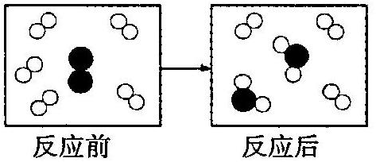
9．右图是某个化学反应的微观模拟图，下列关于该反应前、后的说法正确的是
反应前 反应后
A．均为混合物 B．质量减少
C．原子总数减少 D．分子总数不变
10.甲、乙两种物质的溶解度曲线如图。t₁℃时，在两支试管中分别加入等质量的两种物质，再分别加入等量的蒸馏水，充分振荡后，试管底部均有未溶解的固体。再将两支试管升温到t₂℃（不考虑溶剂质量变化）。由t₁℃到t₂℃的过程中，下列说法正确的是
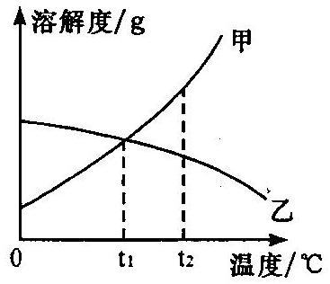
A．甲溶液中溶质的质量分数减小
B．装有乙物质的试管中剩余的固体增多
C．甲、乙两种物质的溶解度都增大
D．两支试管里剩余的固体质量相同
二、本大题包括5小题，共34分。
得分 | 评卷人
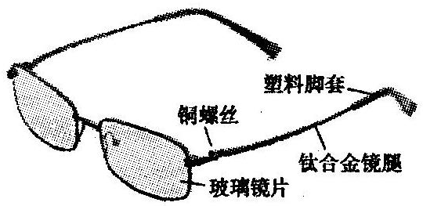
11.（6分）眼镜是人们常用的护眼工具，如图是一款变色眼镜的示意图：
(1)所标物质中属于金属单质的是_______________，属于有机合成材料的是______________。
(2)夏天铜螺丝部位常出现一层绿色物质，这是由于铜生锈的原因，请完成该反应的化学方程式：___Cu+O₂+_____+H₂O=Cu₂(OH)₂CO₃
(3)该款变色眼镜的玻璃里加入了溴化银(AgBr)和氧化铜。在强光照射下，溴化银分解成溴和银，玻璃颜色变深，此反应类型属于__________反应；当光线变暗时，溴和银在氧化铜作用下，重新生成溴化银，玻璃颜色变浅，氧化铜在反应中起______作用。
结合镜片材料从天然水晶、光学玻璃到光学树脂的变迁过程，请你谈一谈化学与生活的关系：____________________________________________________________。
12．（6分）我省两淮地区煤炭资源丰富，瓦斯存在于煤层及周围岩层中，是井下有害气体的总称，主要成分是甲烷。
(1)请你写出甲烷完全燃烧的化学方程式：__________________________________。
(2)煤矿瓦斯爆炸有两个必要条件：
①瓦斯含量在爆炸极限的范围内；②________________________________________。
(3)右表是常见三种气体的爆炸极限，请你据此判断：
可燃气体x k b 1 . c o m | 爆炸极限（体积分数）
H₂ | 4.0%~74.2%
CH₄ | 5%~15%
CO | 12.5%~74.2%
最容易发生爆炸的气体是____。
(4)下列图标中，与燃烧和爆炸无关的是
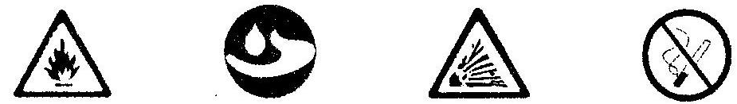
A B C D
(5)某现代化的矿井采用了“低浓度瓦斯发电技术”，有效解决了矿区及周边地区的照明用电。这种既采煤又发电联合生产的优点是___________________________________。
13.（7分）某化学兴趣小组设计了一组“吹气球”实验，三套装置如下图：
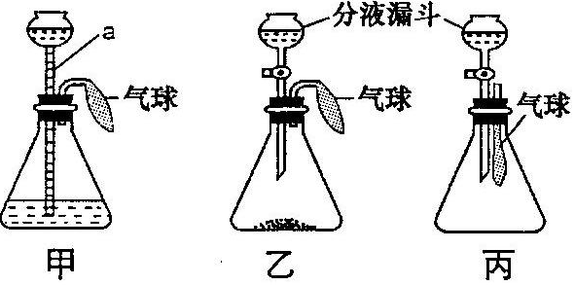
(1)甲装置：
①仪器a的名称为________________
②向a中加水会看到气球胀大，一段时间内气球大小没有变化，说明该装置气密性___________。
(2)乙装置：
①若生成O₂使气球胀大，则锥形瓶中所装的固体物质可以是__________________。
②若生成H₂使气球胀大，则反应的化学方程式为___________________________。
③若锥形瓶中装有NaOH固体，分液漏斗中加入少量水，则气球胀大的主要原因是
________________________________________________________________。
(3)丙装置：
若锥形瓶中盛满CO₂，欲使气球胀大，则分液漏斗中的液体可以是_____________。
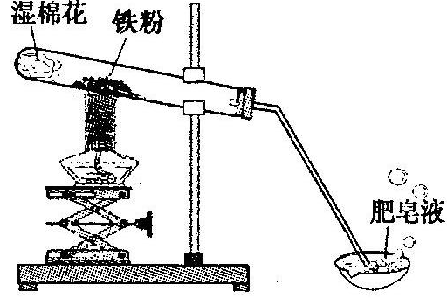
14．（8分）常温下没有氧气存在时，铁与水几乎不反应，但高温下，铁与水蒸气能反应生成一种常见铁的氧化物和一种气体。小明很好奇，设计如下实验探究铁粉与水蒸气反应后的产物。
(1)试管尾部放一团湿棉花的目的是_______________。
(2)探究生成的气体是什么？
用燃着的木条靠近肥皂泡，有爆鸣声，稍后有肥皂泡飘到空中。说明生成的气体是______________。
(3)探究试管中剩余固体成分是什么？
【查阅资料】
常见铁的氧化物 | FeO | Fe₂O₃ | Fe₃O₄
颜色、状态 | 黑色粉末 | 红棕色粉末 | 黑色晶体
能否被磁铁吸引 | 否 | 否 | 能
【初步验证】试管中剩余固体为黑色，能全部被磁铁吸引。
【猜想与假设】猜想一：剩余固体是Fe与Fe₃O₄；猜想二：剩余固体是_____________。x k b 1
【实验探究】
实验操作 | 实验现象及结论
【实验结论】铁和水蒸气反应的化学方程式为___________________________________。
【反思与交流】该黑色固体不可能是Fe₂O₃，理由是_______________________________。
15．（7分）某研究性学习小组在验证“碱使酚酞试液变红”的实验时，发现一个意外现象：将酚酞试液滴人某NaOH溶液中，溶液变成了红色，可是过一会儿红色却消失了。
【提出问题】是什么原因导致滴有酚酞的NaOH溶液由红色褪为无色？
【猜想与假设】他们分别对这种意外现象作如下猜想：
甲同学：可能是酚酞与O₂发生了反应；
乙同学：可能是NaOH溶液与空气中的CO₂发生了反应；
丙同学：可能与NaOH溶液浓度大小有关；
你认为可能还与_________________________________有关（写一条即可）。
【设计实验】三位同学分别设计实验验证自己的猜想：
(1)甲同学设计了如下实验，请你填写下表。
实验步骤 | 设计这一步骤的目的 | 实验现象 | 实验结论
1．将NaOH溶液加热煮沸 |  | 溶液变红，过一会儿红色消失w w w .x k b 1.c o m | 甲同学猜想___________（填“正确”或不正确”）新课 标第 一 网
2．向冷却后的溶液中滴人酚酞，并滴一些植物油在其上方 |  | 溶液变红，过一会儿红色消失w w w .x k b 1.c o m | 甲同学猜想___________（填“正确”或不正确”）新课 标第 一 网
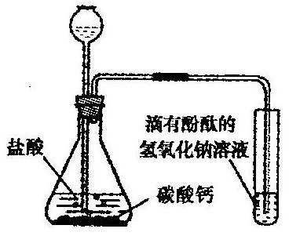
(2)乙同学设计如图装置进行实验，一段时间后，试管中溶液的红色褪去，于是认定自己的猜想正确。请写出CO₂与NaOH溶液反应的化学方程式：________________________。甲同学认为乙同学的实验不够严谨，理由是________________
__________________________________。
[注意：若答对第(3)小题奖励4分，化学试卷总分不超过60分。]
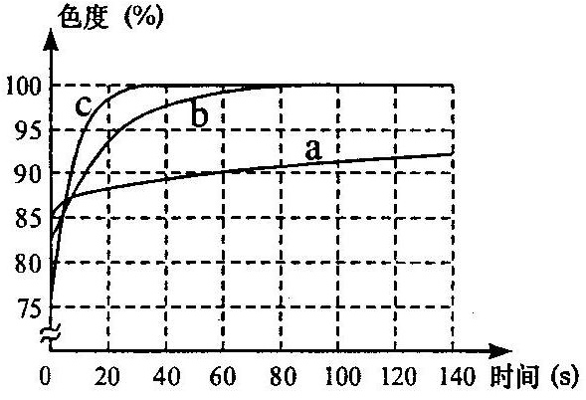
(3)丙同学使用了色度传感器测溶液的颜色。他在a、b、c三个比色皿中分别加入等量5%、10%、20%的NaOH1溶液，然后各滴加2滴酚酞试液。溶液颜色的变化曲线如图[说明：溶液无色时色度值（透过率）为100%]。请你观察右图回答问题。①写出两条规律性结论：______________________________________________；
______________________________________________。

②推测5%的NaOH溶液滴加2滴酚酞试液后褪为无色的时间约为( )
A．小于30s B．30-90s C．90-140s D．140-180s E．180-280s F．大于280s
三、本大题共6分。
得分 | 评卷人
16．（6分）某工厂化验室用氢氧化钠溶液中和一定量石油产品中的残余硫酸至中性，共消耗5%的氢氧化钠溶液80g。这一定量石油产品中含H₂SO₄的质量是多少？
2014年安徽省初中毕业学业考试
化学试题参考答案与解析
一、本大题包括10小题，每小题2分，共20分。每小题的4个选项中只有1个符合题意，请将选出的选项序号填入下面的答题表内。
题号 | 1 | 2 | 3 | 4 | 5 | 6 | 7 | 8 | 9 | 10
答案 | D | B | C | B | D | D | A | C | A | B
解析：
1.水力发电是把机械能转化为电能，无化学变化
2.青菜中富含维生素、膳食纤维等，含钙少
3.钠、铁、氧三种元素原子个数比是2：1：4，质量比为23:28:32
4.A玻璃棒引流、漏斗下端紧靠烧杯内壁；B正确；C应为长进短出；D应平视
5.镓相对原子质量为69.72，无单位
6.D施用大量的化肥和农药以提高农作物产量，会造成药物残留和环境污染
7.溶液与乳浊液是并列关系；纯净物包含化合物；化石燃料包含石油
8.水即H₂O，化学性质不变化，但是分子间距离要小得多，故选C
9.反应前后都有两种分子，故为混合物；原子总数、总质量都不变，但分子数减少
10.由t₁℃到t₂℃的过程中，甲溶解度增大，溶解的溶质增多，质量分数最大；乙甲溶解度减小增大，溶解的溶质减少增多，固体质量最大。
二、本大题包括5小题，共34分。
11（1）铜 塑料
（2）2Cu+O₂+CO₂+H₂O=Cu₂(OH)₂CO₃
（3）分解 催化剂 化学在保障人类生存和提高人类生活质量方面有重要作用（或生活离不开化学）
解析：Cu是金属单质，塑料是合成高分子材料；根据原子守恒可以知道缺CO₂；2AgBr=2Ag+Br₂是分解反应。
12（1）CH₄+2O₂====CO₂+2H₂O
点燃
（2）遇到明火
（3）H₂
（4）B
（5）变废为宝，节约资源
解析：CH₄和+2O₂按1:2配平，煤矿瓦斯爆炸的两个条件是①瓦斯含量在爆炸极限的范围内；②遇到明火；H₂的爆炸极限范围最大，最易爆炸斯爆炸；B图与液体有关，与燃烧爆炸无关。
13（1）①长颈漏斗 ②良好
（2）①MnO₂ ②Zn+2HCl=ZnCl₂+H₂↑（或Zn + H₂SO₄ = ZnSO₄+ H₂ ↑）（合理均可）
③NaOH固体溶于水放热
（3）NaOH溶液
解析：如果装置气密性良好，加入液体会使锥形瓶中气压增气球胀大；双氧水遇到MnO₂等催化剂时，会放出O₂；Zn和稀盐酸或稀硫酸反应可以生成H₂；温度升高也可以使气球胀大。丙中CO₂气体被吸收时，内部的气球就会胀大。
14（1）提供水蒸气
（2）H₂
（3）【猜想与假设】猜想二：剩余固体是Fe₃O₄
【实验探究】
实验操作 | 实验现象及结论
取少量黑色固体于试管中，加入足量的稀盐酸 | 若固体全部溶解，没有气泡冒出，剩余固体是Fe₃O₄。若固体全部溶解，有气泡冒出，剩余固体是Fe与Fe₃O₄。
【实验结论】3Fe+4H₂O====Fe₃O₄+4H₂↑
高温点燃
【反思与交流】Fe₂O₃红棕色粉末
解析：实验探究铁粉与水蒸气反应，当然需要H₂O作为反应物；有爆鸣声、密度小，说明是H₂；能被磁铁吸引的只有Fe与Fe₃O₄，又不可能只有Fe没有其他反应产物，猜想二是Fe₃O₄；验证猜想一与猜想二，关键是是否含有Fe。
15仪器不干净，含有酸性物质（合理均可）
（1）
实验步骤 | 设计这一步骤的目的 | 实验现象 | 实验结论
1．将NaOH溶液加热煮沸 | 除去溶液中的氧气 | 溶液变红，过一会儿红色消失 | 甲同学猜想正确_
2．向冷却后的…… | 隔绝氧气 | 溶液变红，过一会儿红色消失 | 甲同学猜想正确_
（2）2NaOH+CO₂ =Na₂CO₃+H₂O 若制取的二氧化碳气体中混有氯化氢气体，试管中溶液的红色也能褪去
（3）①氢氧化钠溶液的浓度越大，酚酞试液变红后褪色越快；
氢氧化钠溶液的浓度越小，色度值越大。
②F
解析：认真分析（3）题图可以得出：氢氧化钠溶液的浓度越大，酚酞试液变红后褪色越快；氢氧化钠溶液的浓度越小，色度值越大。从图中看5%的NaOH溶液滴加2滴酚酞试液后140s内色度从85升高至92，那么从92升高至100，所需时间要大于140s。
16 4.9克
解析：2NaOH + H₂SO₄====Na₂SO₄+2H₂O
80 98
80g×5% m(H₂SO₄)
则 =
解得m(H₂SO₄)=4.9（克）

